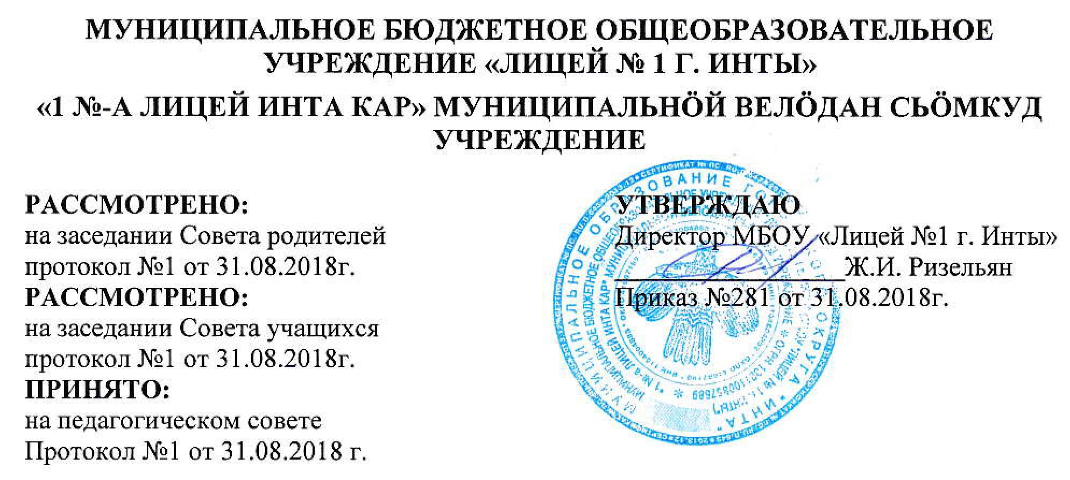

Положение о военно-патриотическом клубе «Рубикон»

МБОУ «Лицей №1 г. Инты

1. Общие положения
1.1. Военно-патриотический клуб «Рубикон» (в дальнейшем – Клуб) является добровольным общественным объединением учащихся, входящих в детско-юношеское патриотическое направление Российского движения школьников Юнармия.
1.2. Клуб при осуществлении своей деятельности руководствуется Конституцией Российской Федерации, Федеральными законами – «О воинской обязанности и военной службе», «Об образовании в Российской Федерации», «О физической культуре и спорте в Российской Федерации», настоящим Положением.
1.3. Деятельность Клуба основывается на принципах добровольности, равноправия, самоуправления и законности.

2. Цели и задачи Клуба
2.1. Цель Клуба – создание условий для формирования гражданско-патриотических качеств личности учащихся, навыков начальной военной подготовки, воспитание чувств патриотизма, товарищества, ответственности.

2.2. Задачи Клуба:

Воспитание у членов Клуба любви к Родине на лучших традициях служения Отечеству;

Ведение пропаганды службы в Вооруженных Силах Российской Федерации среди молодежи допризывного возраста;

Сохранение, преумножение славных традиций российского воинства;

Развитие интереса к техническим и военно-прикладным видам спорта;

Формирование у подростков активной жизненной позиции.

3. Основные принципы деятельности Клуба
3.1. Деятельность Клуба строится по следующим принципам:
- принцип добровольности;
- принцип взаимодействия;
- принцип учета индивидуальных и возрастных особенностей;
- принцип междисциплинарности;
- принцип преемственности;
- принцип самостоятельности;
- принцип ответственности;
- принцип равноправия и сотрудничества;
- принцип гласности;
- принцип коллективности.
- принцип ответственности за собственное развитие.

4. Основные направления деятельности Клуба
4.1. Направления деятельности Клуба:
- военно-историческая подготовка;
- гражданская оборона и основы медико-санитарной подготовки;
- основы военной службы;
- волонтерская деятельность.

5. Структура Клуба
5.1. Основой Клуба является отряд, насчитывающий не менее 15 человек.
5.2. Высшим органом клуба является общее собрание, которое проводится не реже одного раза в год. Собрание правомочно, если на нем присутствовало 2/3 отряда. Решение принимается простым большинством голосов.
5.3. В период между собраниями работой клуба руководит командир отряда и руководитель клуба.
5.4. Руководитель клуба организует работу отряда юнармейцев в соответствии с планом:
5.4.1. «Память» – акции, мероприятия, коллективно-творческие дела, направленные на изучение героического прошлого, воспитание глубокого уважения к ветеранам всех войн, к истории России, мужеству ее народа. Особое внимание – истории и событиям Великой Отечественной войны 1941-1945гг.
5.4.2. «Великая Победа» – акции, мероприятия, направленные на празднование Дня Победы над немецко-фашистскими захватчиками, уважения к памяти жертв фашистского террора.
5.4.3. «Милосердие» – блок мероприятий, направленных на социально значимые действия: оказание помощи ветеранам, пожилым и инвалидам, семьям погибших военнослужащих (1941-1945гг.), тимуровская работа.
5.4.4. «Мемориал» – шефство над памятниками, мемориалами, обелисками, стелами, воинскими захоронениями и другая благотворительная деятельность.
5.4.5. «Почта» – мероприятия, направленные на информационно значимые действия: радиоинформационные выпуски о ветеранах, героическом прошлом Отечества; публикации в средствах массовой информации рассказов о ветеранах фронта и тыла, войн и военных конфликтов, патриотическом воспитании детей и молодежи; специальные выпуски газет, посвященных ветеранам или памятным дням России; выпуск именных открыток и другая работа.
5.4.6. «Моя семья, моя земля, моя Россия» – мероприятия, акции, которые отвечают задачам изучения, сохранения школьных традиций, биографий великих соотечественников, укрепления связи разных поколений, семейных традиций, воспитания уважения к старшему поколению. КТД и акции, направленные на воспитание гражданской ответственности за судьбу России, родного края, развитие социальной активности учащихся.
5.4.7. «Тяжело в учении, легко в бою» – содержание мероприятий включает в себя строевую подготовку, огневую подготовку, тактическую и военно-медицинскую подготовку, знакомство с жизнью и деятельностью великих соотечественников, воспитание готовности к защите Отечества, физическое развитие подрастающего поколения, воспитание уважения к военной профессии

6. Права членов клуба
6.1. Членами Клуба являются учащиеся Лицея в возрасте 12-18 лет.
6.2. В штаб актива входят руководитель клуба, командир отряда, заместитель командира отряда, активисты из членов отряда.
6.3.Члены Клуба имеют право:
- участвовать в деятельности клуба;
- избирать и быть избранным в Штаб актива;
- участвовать в деятельности других детских и молодежных объединений и общественных организаций, если их цели не противоречат целям отряда;
- обращаться в отряд за помощью в защите своих прав и достоинства.

7. Обязанности членов Клуба
7.1. Члены Клуба обязаны:
- осознавать свой долг члена военно-патриотического Клуба как юного воина, защитника своего Отечества;
- быть честным, дисциплинированным членом Клуба, выполнять приказы и распоряжения руководителя Клуба;
- иметь аккуратный внешний вид;
- бережно относиться к имуществу Клуба, оборудованию и обмундированию;
- настойчиво овладевать знаниями по предметам школьной программы и программы Клуба, помогать в этом своим товарищам;
- оказывать уважение старшим, уважать честь и достоинство своих товарищей и сверстников;
- быть вежливым и соблюдать правила достойного поведения.

7.2. Члены Клуба не имеют права:
- унижать достоинство, высмеивать слабости других учащихся;
- считать себя в привилегированном положении по сравнению с учащимися, не входящими в состав Клуба.
7.3. Участники военно-патриотического Клуба поощряются за:
- научные и спортивные достижения;
- общественную работу;
- трудолюбие.
7.4. Вид поощрений и порядок их присуждения определяется на общем собрании.

8. Ответственность
8.1. Ответственность за качество выполнения возложенных настоящим Положением целей, задач и функций, выполнение плана работы по всем направлениям деятельности, сохранность оборудования, а также за создание условий для эффективной работы своих подчиненных несет руководитель Клуба.

9. Заключительные положения
9.1. В случае изменения законодательства российской Федерации в области образования, а также Устава Лицея, настоящее Положение может быть изменено (дополнено).
9.2. Настоящее положение доводится до сведения участников образовательных отношений, размещается на официальном сайте Лицея в сети Интернет

